世界農業遺産 －兵庫美方地域－「人と牛が共生する美方地域の伝統的但馬牛飼育システム」
ロゴマーク募集要項

１ 募集趣旨
兵庫美方地域では、平成31年２月に「兵庫美方地域の但馬牛システム」が日本農業遺産に、令和５年７月に「人と牛が共生する美方地域の伝統的但馬牛飼育システム」が世界農業遺産に認定されました。
「美方郡産但馬牛」世界・日本農業遺産推進協議会では世界農業遺産「人と牛が共生する美方地域の伝統的但馬牛飼育システム」を象徴するロゴマークを定め、パンフレット、チラシ、ホームページ等広報資材に使用するなどの啓発活動を行うことで、農産物のブランド化を図るとともに、認知度の向上、さらには地域の活性化を推進します。

２ 募集内容
世界農業遺産 兵庫美方地域「人と牛が共生する美方地域の伝統的但馬牛飼育システム」を象徴するロゴマーク
※システムの概要については添付ファイル（「人と牛が共生する美方地域の伝統的但馬牛飼育システム」リーフレット）をご参照ください。
※世界農業遺産については農林水産省ホームページをご覧ください。
https://www.maff.go.jp/j/nousin/kantai/giahs_1_1.html

３ 応募作品の要件
1) 応募用紙は、「美方郡産但馬牛」世界・日本農業遺産推進協議会事務局（新温泉町農林水産課）または香美町農林水産課に備え付けの応募用紙、または新温泉町・香美町のホームページからダウンロードしたものを使用してください。
新温泉町 HP アドレス：https://www.town.shinonsen.hyogo.jp
香美町 HP アドレス：https://www.town.mikata-kami.lg.jp
2) 縦14cm×横10cm（はがき大）の枠内に、ロゴマークと作品の説明、応募者の住所、氏名（ふりがな）、電話番号、職業、年齢、性別を記入してください
※必要事項が記載されていないものは無効となります。
3) 一人で複数の作品を応募することができますが、応募用紙に１作品ごと記入してください。
4) 作品はカラーとし、色数は自由としますが、単色、拡大・縮小での使用を考慮しご応募ください。
5) 参考として、下記に日本農業遺産に認定された際に作成したロゴマークを掲載します。今回の応募作品ではそのデザインとの関連を要件といたしません。

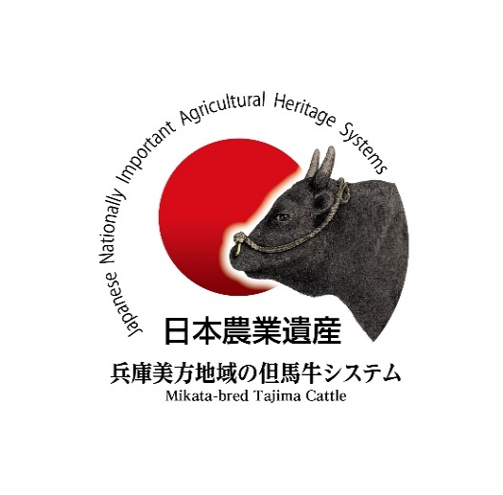
※参考【日本農業遺産ロゴマーク】

４ 応募方法
・応募作品は、いずれかの方法でご持参またはお送りください。
【持参】 新温泉町役場農林水産課・香美町役場農林水産課
（「美方郡産但馬牛」世界・日本農業遺産推進協議会事務局）
【郵送】 作品を折り曲げないようにし、封筒に「ロゴマーク応募」と明記 してください。
〒669-6792 兵庫県美方郡新温泉町浜坂２６７３－１
新温泉町農林水産課 TEL 0796-92-5626
（「美方郡産但馬牛」世界・日本農業遺産推進協議会事務局）
【電子メール】データ形式は、JPEG・PNG・GIFとし、３MB以内で件名を「ロゴマーク応募」としてください。 メールアドレス：nousui@town.shinonsen.lg.jp
※送信後、受信の確認を電話にてお願いします。

５ 応募資格
どなたでも応募できます。（プロ・アマ、住所、年齢、国籍は問いません。）
※高校生以下の場合は、保護者の同意をいただいている方に限ります。

６ 応募締切
令和６年８月16日(金)
※郵送：当日消印有効、電子メール：締切日中、持参：午後５時15分まで

７ 選考基準
（全般）
・広く好感をもたれ、わかりやすく、人目を惹くもの。
・「和牛」をデザインに取り入れていること。
・さまざまな媒体（ウェブや SNSでの利用、写真画像や動画との組み合わせ等）で展開可能であること。
・カラーだけでなくモノクロ化や単色化にも、また、大きさを拡大・縮小しても、デザインイメージの変化が少ないこと。
・永続的に使用できる、普遍的なデザインであること。

（特徴）
・世界農業遺産「人と牛が共生する美方地域の伝統的但馬牛飼育システム」のロゴマークとしてふさわしいものであるか。
※これらのことを考慮して、総合的に審査します。

８ 選考方法
「美方郡産但馬牛」世界・日本農業遺産推進協議会において審査し、入賞作品を決定します。

９ 表 彰
最優秀賞 １点 10万円及び副賞（但馬牛（神戸ビーフ）１万円相当）
優 秀 賞 ２点 ２万円及び副賞（但馬牛（神戸ビーフ）５千円相当）
※賞金については、入賞者が高校生以下の場合は、同額の図書カード

10 発 表
令和６年９月に開催予定の「世界の但馬牛まつり」で発表予定です。
また、町ホームページ等でも発表します。

11 その他
(1)最優秀賞受賞作品の知的財産権に係る一切の権利は、「美方郡産但馬牛」世界・日本農業遺産推進協議会事務局に譲渡するものとします。その場合、受賞者は著作者人格権を行使しないものとします。
(2)応募作品は、自作・未発表で、第三者が有する著作権等の権利を侵害しないものに限ります。なお、この規定に違反していることが判明した場合には、審査結果発表後であっても受賞を取り消します。万が一著作権その他権利侵害等の責任が問われた場合、当協議会は、その責を一切負わないものとし、その責任・ 解決は、全て応募者の責任において対応することとします。また、入賞作品がすでに発表されているものと同じ、あるいは酷似していること等が判明した場合には、受賞を取り消すことがあります。
(3)採用作品の使用に当たっては、原案を尊重しながら補正・修正および文字を付加して使用させていただく場合があります。
(4)送付中やメール送信中の事故により作品が届かなかった場合や、不可抗力の事故および何らかの障害でデータファイルが開けない等の問題が発生した場合、当協議会は一切責任をおいません。
(5)応募作品は返却しません。
(6)応募者の個人情報の取り扱いについては、作品の審査および発表の範囲内においてのみ利用し、ご本人の同意がある場合を除き、第三者に提供することはありません。なお、受賞者の氏名と作品の説明は公表させていただく場合があります。
(7)本規定に取り決めのない事項については当協議会の判断により決定します。
12 応募先及びお問い合わせ先
「美方郡産但馬牛」世界・日本農業遺産推進協議会事務局（新温泉町農林水産課内）
〒669-6792 兵庫県美方郡新温泉町浜坂２６７３－１
TEL：0796-82-5626（課直通）
FAX：0796-82-3054
E-mail：nousui@town.shinonsen.lg.jp

